**เอกสารประชาสัมพันธ์**

**องค์การบริหารส่วนตำบลโรงเข้**

ไตรมาสที่ 3/2562 (เมษายน-มิถุนาน 2562)

**1.โครงการเพิ่มประสิทธิภาพในการบริหารงาน อบต.ณ จังหวัดสุราษฎร์ธานี**

**และจังหวัดประจวบคีรีขันธ์ วันที่ 27 - 29 มีนาคม 2562**

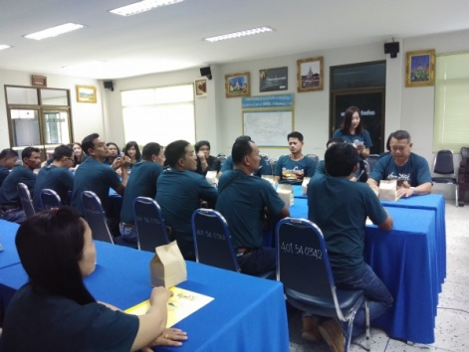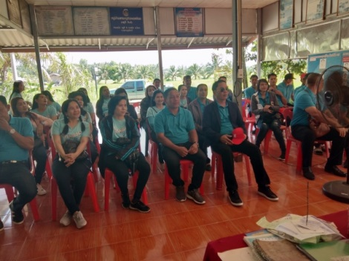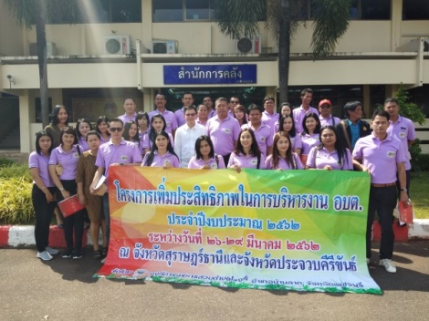

**2.กิจกรรม "ศูนย์ดำรงธรรมอำเภอเคลื่อนที่" เพื่อแก้ไขปัญหาให้กับประชาชนเชิงรุก ร่วมกับอำเภอบ้านลาดและหมวดรักษาความสงบที่ 1 ร้อยรักษาความสงบจังหวัดเพชรบุรี มณฑลทหารบก ที่ 15 วันที่ 14 พฤษภาคม 2562 ณ ศาลากลางหมู่บ้าน หมู่ที่ 2 ต.ลาดโพธิ์ อ.บ้านลาด จ.เพชรบุรี**

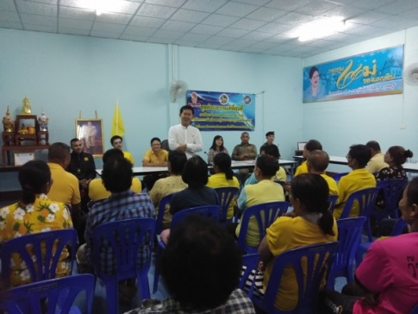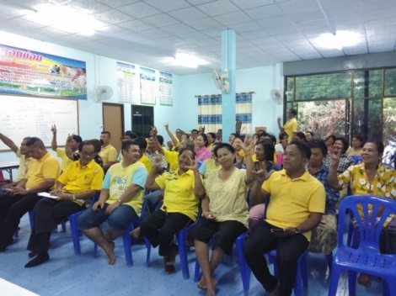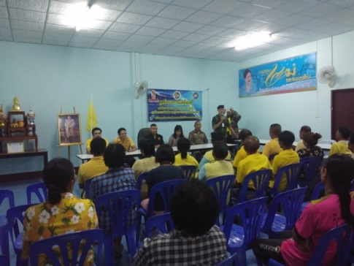

**3.คณะผู้บริหาร สมาชิกสภา และพนักงาน อบต.โรงเข้ กำนัน ผู้ใหญ่บ้าน เข้าร่วมกิจกรรม "จิตอาสาพัฒา คูคลอง" เนื่องในโอกาสวันเฉลิมพระชนมพรรษา สมเด็จพระนางเจ้าฯ พระบรมราชินี ในวันที่ 3 มิ.ย.2562 ณ คลองเหมืองหาม หมู่ที่ 4 ตำบลลาดโพธิ์**

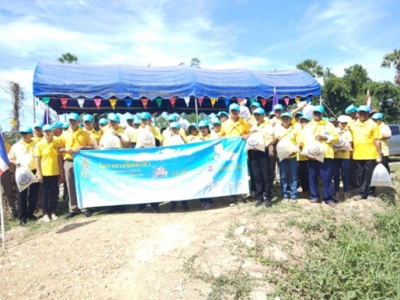

#### 4.พิธีลงนามถวายพระพรชัยมงคล สมเด็จพระนางเจ้าฯ พระบรมราชินี วันที่ 3 มิ.ย.2562

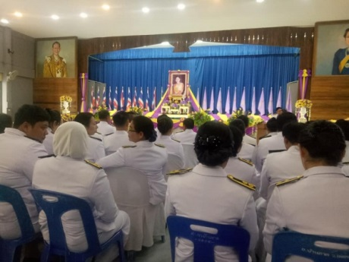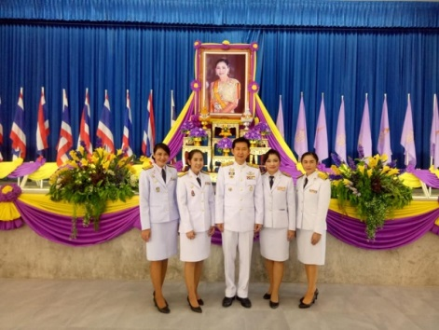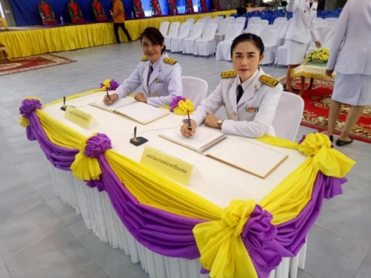

#### http://www.rongkhe.go.th/assets-admin/images/news/12691332276888.jpghttp://www.rongkhe.go.th/assets-admin/images/news/89357129158194.jpghttp://www.rongkhe.go.th/assets-admin/images/news/62563253186884.jpg5.ประชุมประชาคมท้องถิ่นเพื่อจัดทำแผนพัฒนาท้องถิ่น 5 ปี (พ.ศ.2561-2565) ณ อาคารอเนกประสงค์ องค์การบริหาร ส่วนตำบลโรงเข้ เมื่อวันที่ 6 มิถุนายน 2562

#### 6.โครงการเสริมสร้างความปรองดอง สมานฉันท์ ทำบุญ ฟังธรรม ชำระจิต

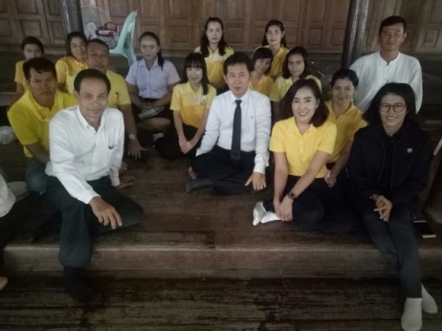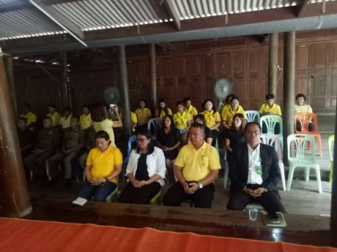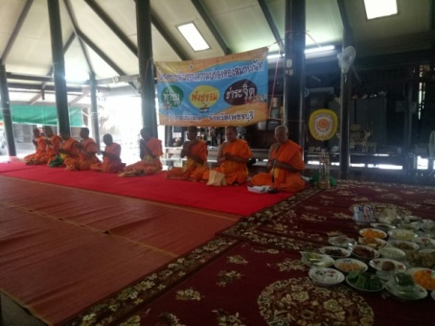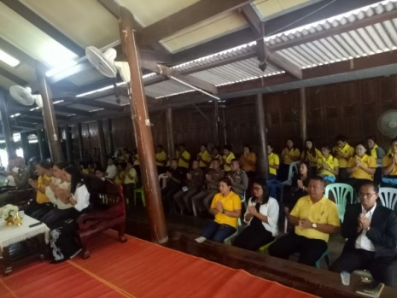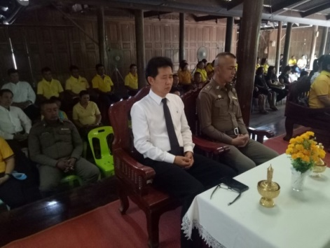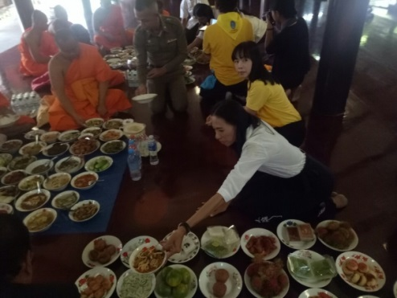

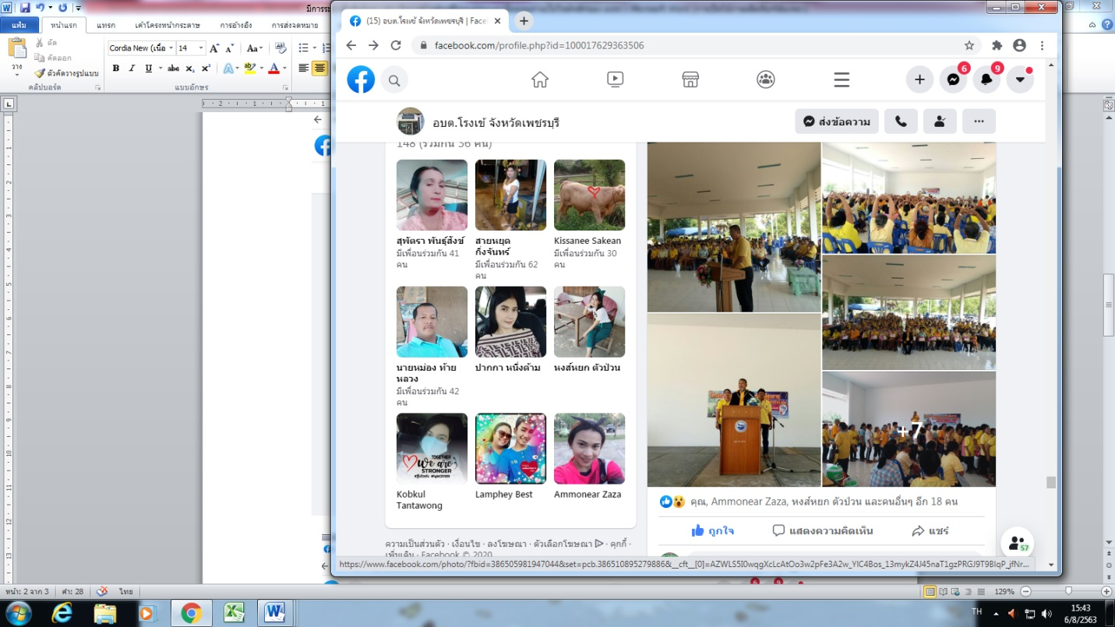โครงการพัฒนาคุณภาพชีวิตให้กับผู้สูงอายุ

**โครงการรณรงค์ป้องกันโรคไข้เลือดออก**

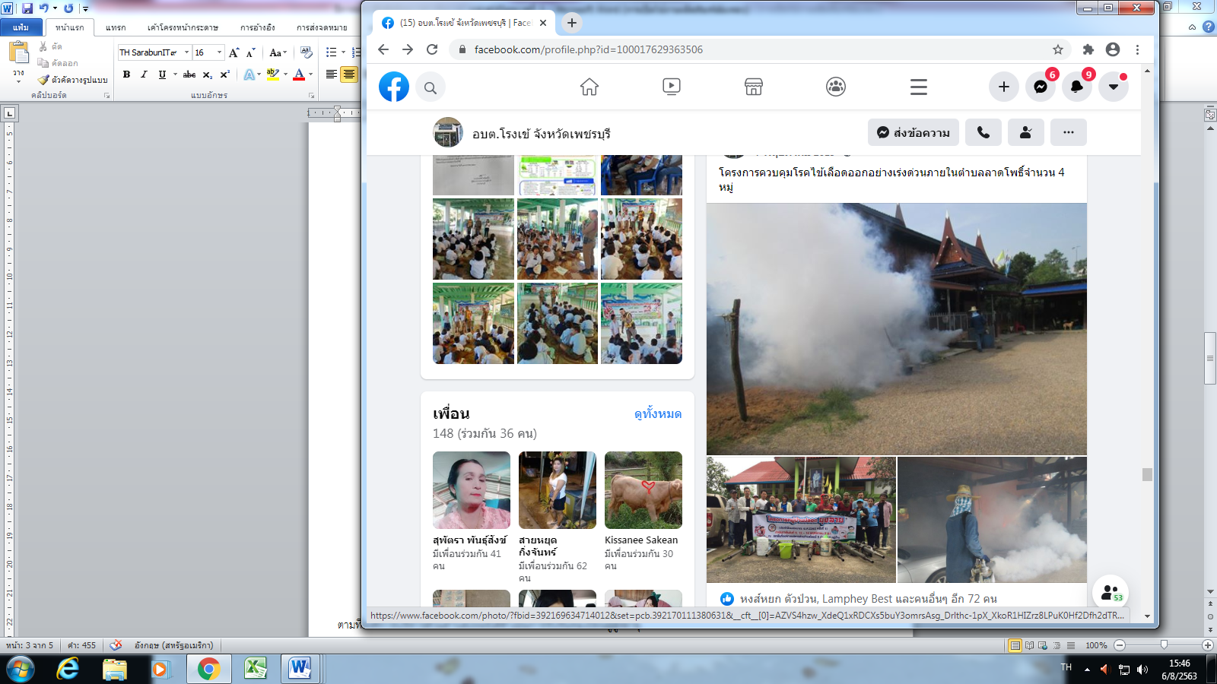

**ข่าวประชาสัมพันธ์สำหรับการจ่ายเบี้ยยังชีพผู้สูงอายุและคนพิการ**

ตามที่องค์การบริหารส่วนตำบลโรงเข้ได้ดำเนินการรับขึ้นทะเบียนผู้สูงอายุ

และคนพิการและได้ดำเนินการเบิกจ่ายเงินให้กับบุคคลที่มีสิทธิรับเงินดังกล่าว

ตั้งแต่เดือน เมษายน-มิถุนายน 2562

ปรากฏผลการดำเนินงานดังนี้

|  |
| --- |
| **ตารางการจ่ายเบี้ยยังชีพผู้สูงอายุ** |

|  |  |  |  |
| --- | --- | --- | --- |
| เดือน | จำนวนผู้สูงอายุ | รับเงินสด | รับเงินโอน |
| เม.ย.62 | 757 | - | 757 |
| พ.ค.62 | 757 | - | 757 |
| มิ.ย.62 | 759 | - | 759 |
|  |  |  |  |



|  |
| --- |
| **รายชื่อผู้สูงอายุเสียชีวิตตั้งแต่เดือน เมษายน-มิถุนายน 2562** |

|  |  |
| --- | --- |
| **เดือน** | **รายชื่อ** |
| เม.ย.62 | 1.นางสิน อ่วมแสง อายุ 92 ปี หมู่ที่ 3 ต.ลาดโพธิ์ (สูงอายุ)  2.นางสาวถ่วน ยังอยู่ อายุ 91 ปี หมู่ 3 ต.ลาดโพธิ์ (สูงอายุ)  3.นางสาวละอองเกตุทัศ อายุ 85 ปี (สูงอายุ) |
| พ.ค.62 | 1. นายสิน พูลพิพัทร อายุ 79 ปี หมู่ที่ 2 ต.โรงเข้ (สูงอายุ) |
| มิ.ย.62 | 1.นางเลี่ยม สว่างแสง อายุ 91 ปี หมู่ที่ 4 ต.ลาดโพธิ์ (สูงอายุ/พิการ) |
|  |  |

|  |
| --- |
| **ตารางการจ่ายเบี้ยยังชีพคนพิการตั้งแต่เดือนเมษายน-มิถุนายน 2562** |

|  |  |  |  |
| --- | --- | --- | --- |
| เดือน | จำนวนคนพิการ | รับเงินสด | รับเงินโอน |
| เม.ย.62 | 100 | - | 100 |
| พ.ค.62 | 101 | - | 101 |
| มิ.ย.62 | 101 | - | 101 |

|  |  |
| --- | --- |
| พิการ (รายใหม่) เริ่ม เดือน เมษายน 2562 | พิการ (รายใหม่ ) เริ่มเดือนมิถุนายน 2562 |
| 1. นายป๊อก ใจอาด หมู่ 1 ต.ลาดโพธิ์ | 1.นายเชียร ชูเนียม หมู่ที่ 2 ต.โรงเข้ |

โครงการพัฒนาคุณภาพชีวิตให้ผู้สูงอายุ

